解答:

1. 新建Qt工程文件

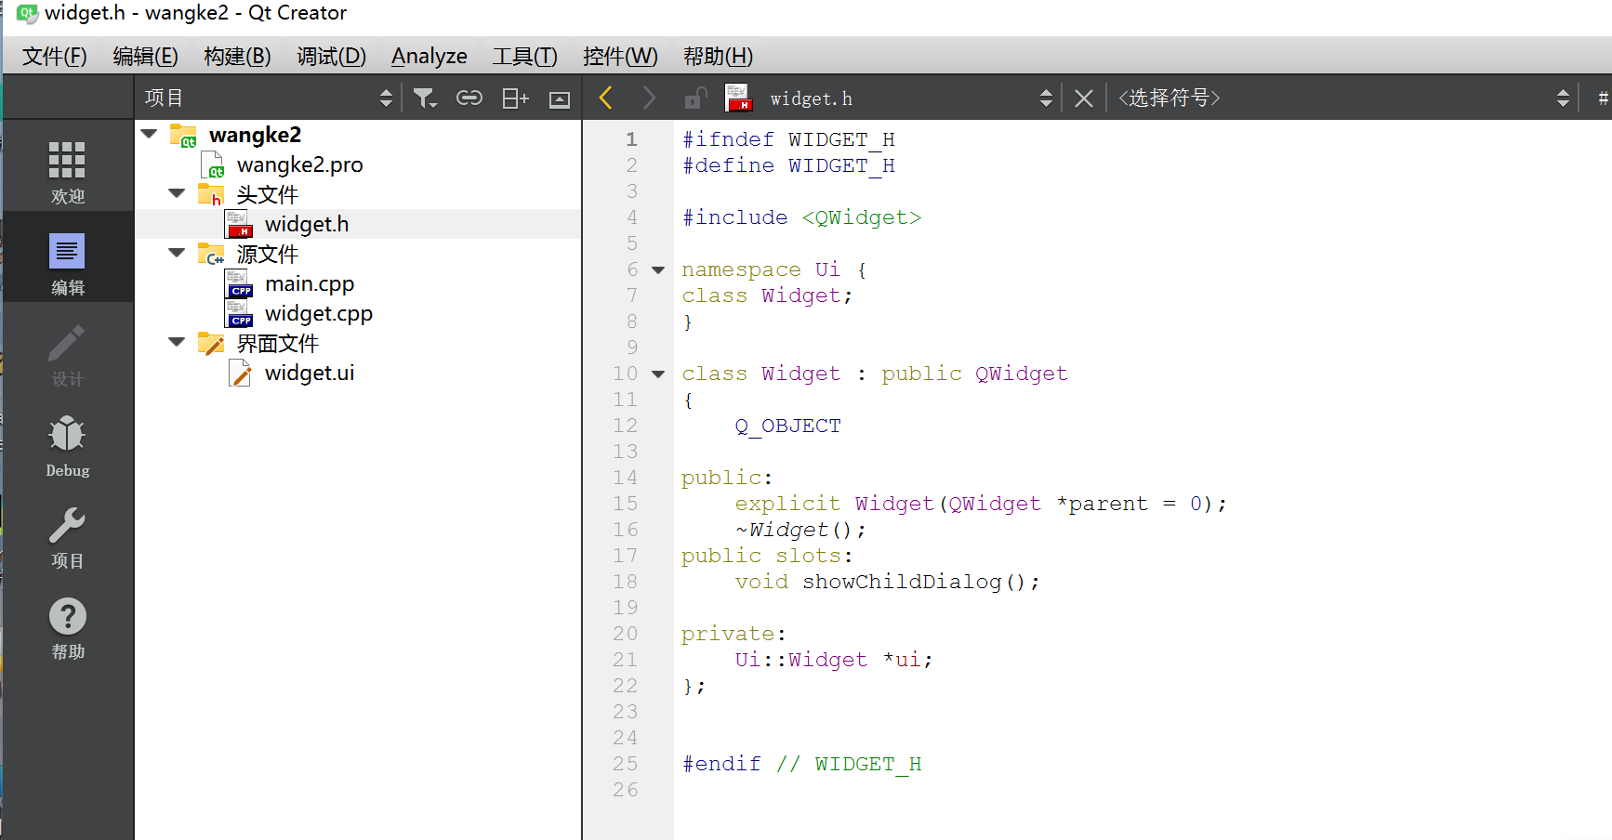

图一Qt工程文件框架图

1. widget.ui文件中的QWidget对象进行分辨率（geometry参数）的设置

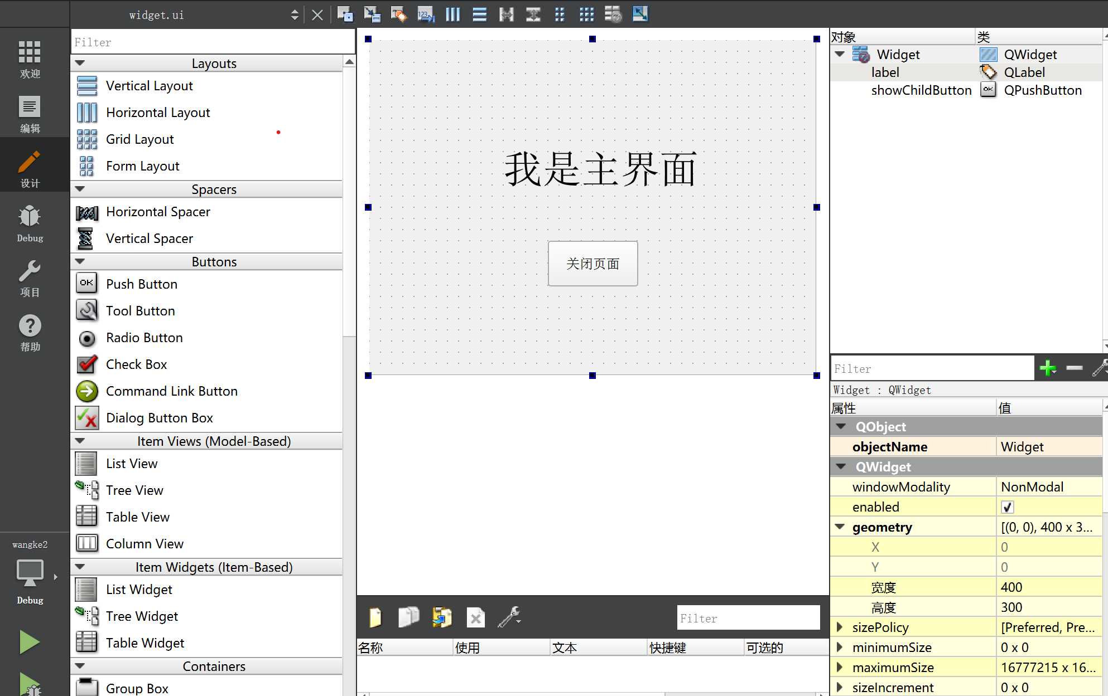

图2 QWidget几何参数设置

1. 添加label和push button两个控件,进行属性名修改

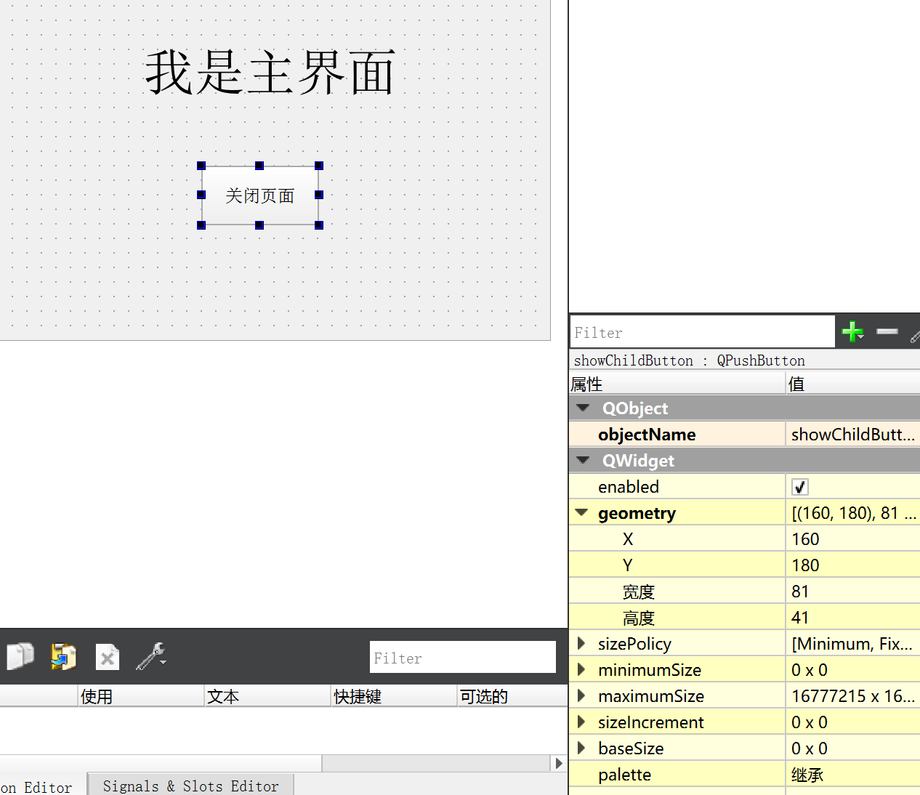

图3 添加控件并修改文字

1. 添加QPushButton对象的相应代码。

l插入头文件声明（在 widget.h文件中插入private slots：）

1. private slots:

void showChildDialog ();

l在widget.cpp中添加槽函数（函数功能描述）

void Widget:: showChildDialog ()

{

    close();

}

l添加绑定函数connect(sender, signal(),receiver,slot());

1. connect(ui->showChildButton,&QPushButton::clicked,this,&Widget:: showChildButton);
2. l备注：在ui文件中需修改QPushButton的对象名称，将其改为“showChildButton”

5.项目测试

通过构建（Build）检查是否存在error或者warning，在通过构建后点击运行按钮进行测试，经验证实现了点击按钮关闭窗口的功能。

